Risultati raggiunti
Qualche grafico per rendere misurabile uno degli aspetti a cui teniamo maggiormente, oltre al clima: la preparazione dei nostri ragazzi.
Imparare a ragionare, a risolvere problemi e utilizzare competenze, soprattutto per il futuro, non sono aspetti facilmente misurabili, ma gli ottimi risultati nelle prove standardizzate e degli esami, che ci accompagnano negli anni, sono prova del buon lavoro svolto.
PROVE NAZIONALI: la tabella che segue riporta gli esiti delle prove standardizzate nazionali, noi siamo Sacro Cuore o MO1M006005.

Esiti Esame di Stato 2025
Si conferma l’alta percentuale di risultati eccellenti, tutti i livelli sono presenti, ma grazie al lavoro personalizzato, ogni alunno sviluppa le sue potenzialità.

Esiti prove invalsi 2025
Anche le prove Invalsi confermano la stessa distribuzione dei voti dell’esame: la fascia superiore (4-5) è molto più ampia rispetto ai dati messi a confronto; la fascia bassa (1) estremamente ridotta

ARCHIVIO VECCHI RISULTATI
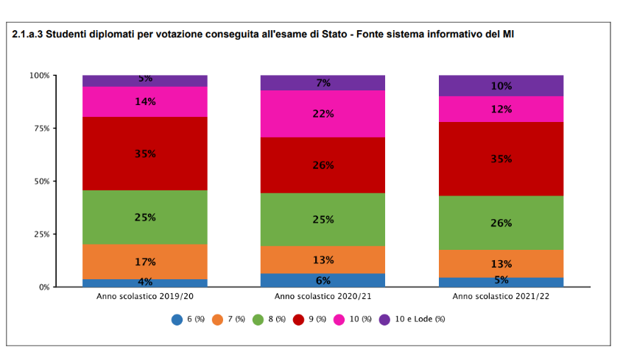
Esiti degli esami di stato
Alta percentuale di risultati eccellenti. Ogni alunno riesce a dare il suo meglio.
L’andamento è costante negli anni e confermato dai risultati delle prove nazionali.

Esiti delle prove nazionali 20-21 e 21-22
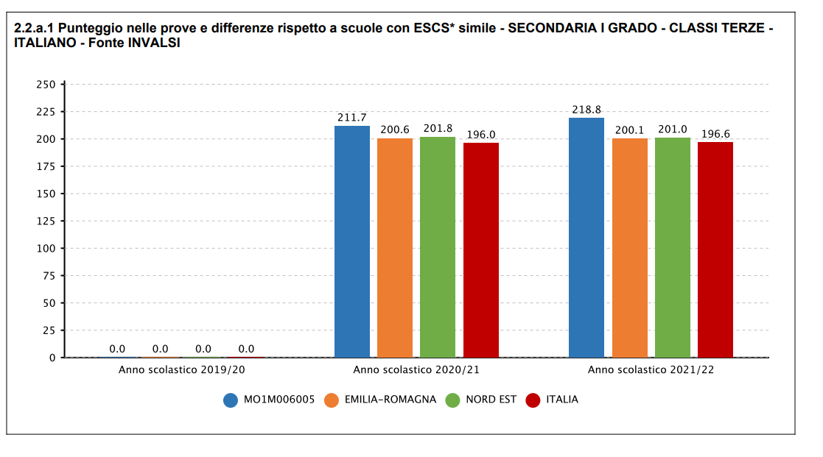
MO1M006005= codice meccanografico sec I grado Sacro Cuore

Italiano
Esiti delle prove nazionali forniti da Invalsi. Ad ogni scuola è fornito, a scopo autovalutativo, il confronto con le scuole della sua regione, della sua area geografica e dell’Italia.

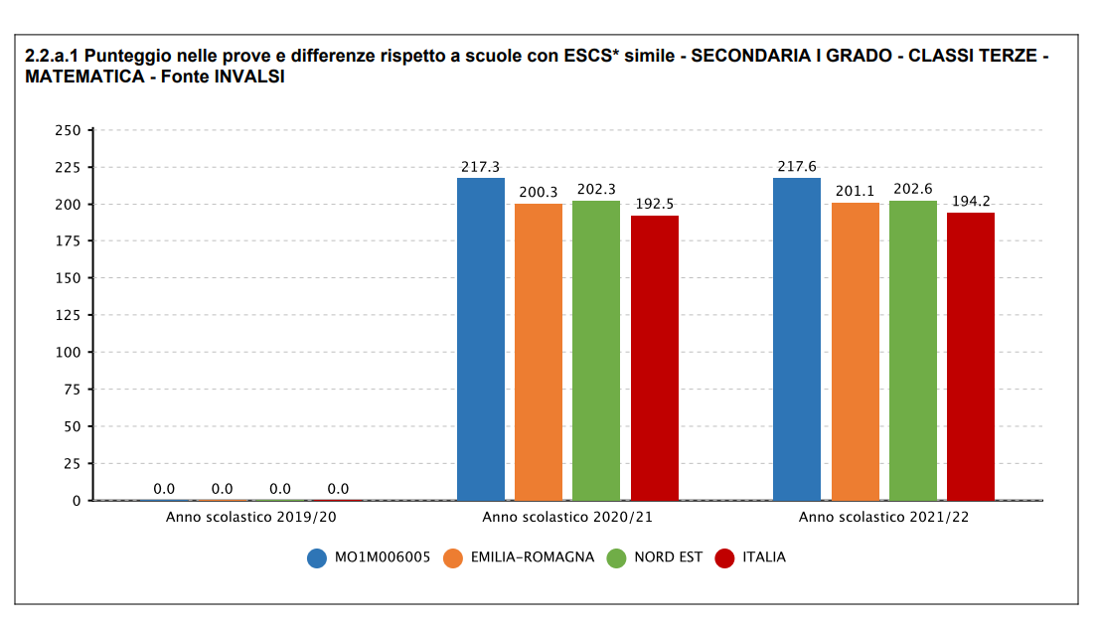

Matematica
Esiti delle prove nazionali forniti da Invalsi. Ad ogni scuola è fornito, a scopo autovalutativo, il confronto con le scuole della sua regione, della sua area geografica e dell’Italia.

Inglese
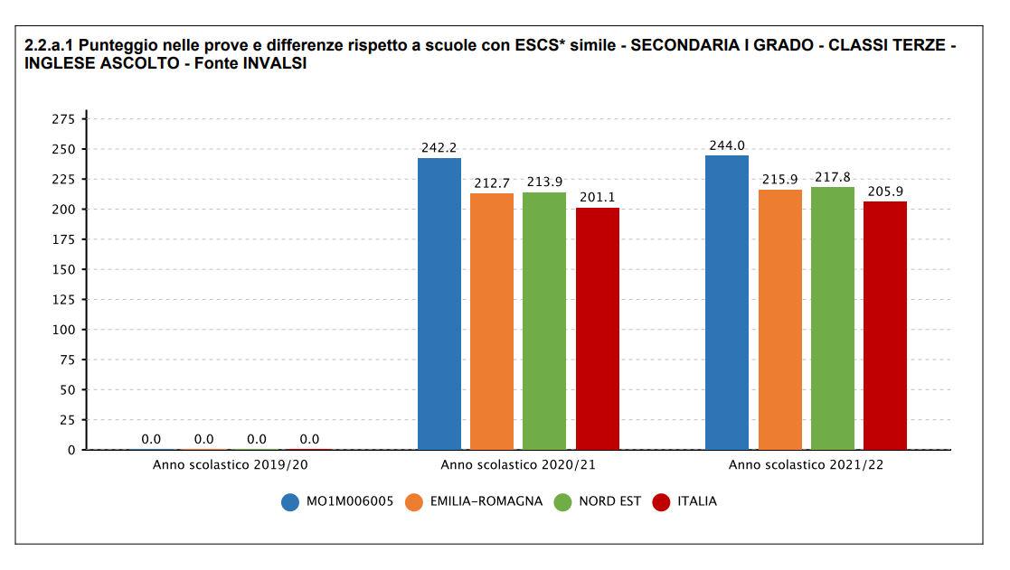
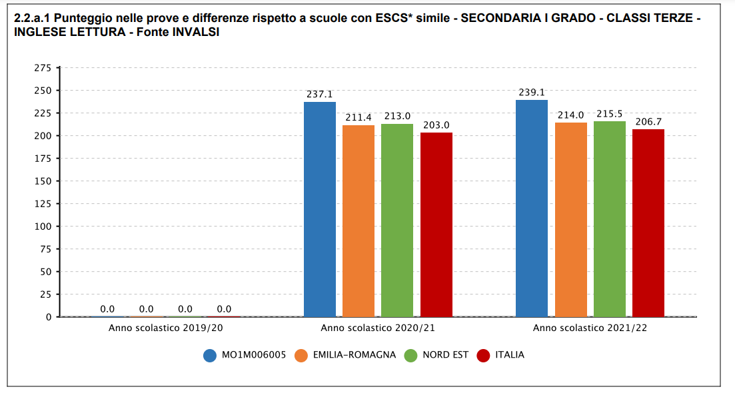
Distribuzione nelle fasce di livello
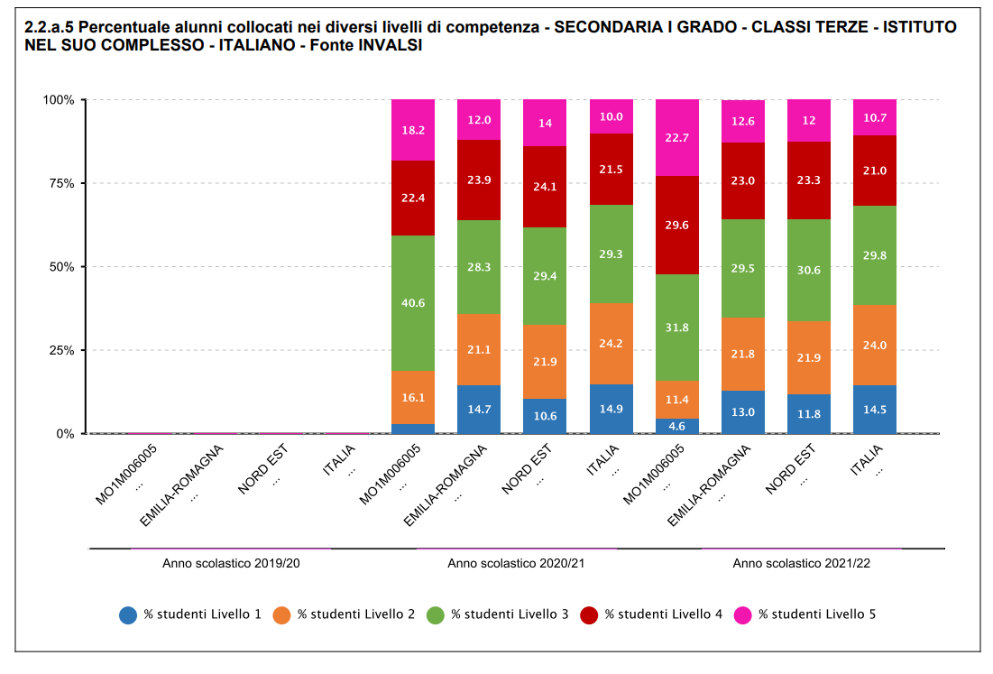
Italiano
La fascia superiore (4-5) è molto più ampia rispetto ai dati messi a confronto; la fascia bassa (1) estremamente ridotta.

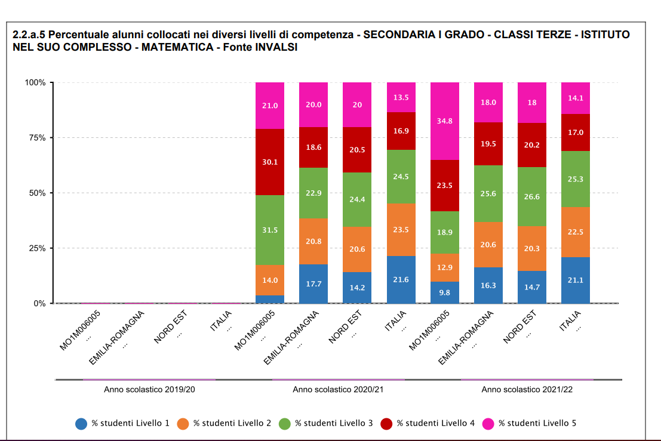
Matematica
La fascia superiore (4-5) è molto più ampia rispetto ai dati messi a confronto; la fascia bassa (1) estremamente ridotta.

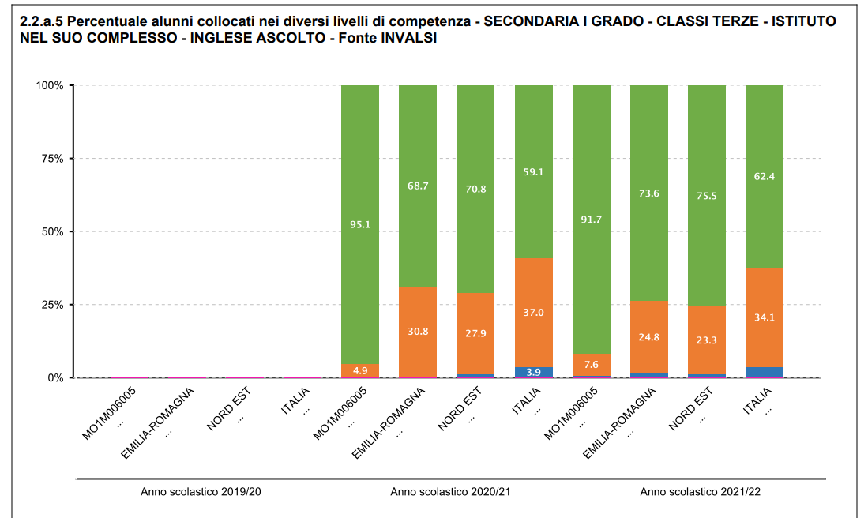
Inglese Ascolto
La fascia superiore è molto più ampia rispetto ai dati messi a confronto; la fascia bassa estremamente ridotta o inesistente.

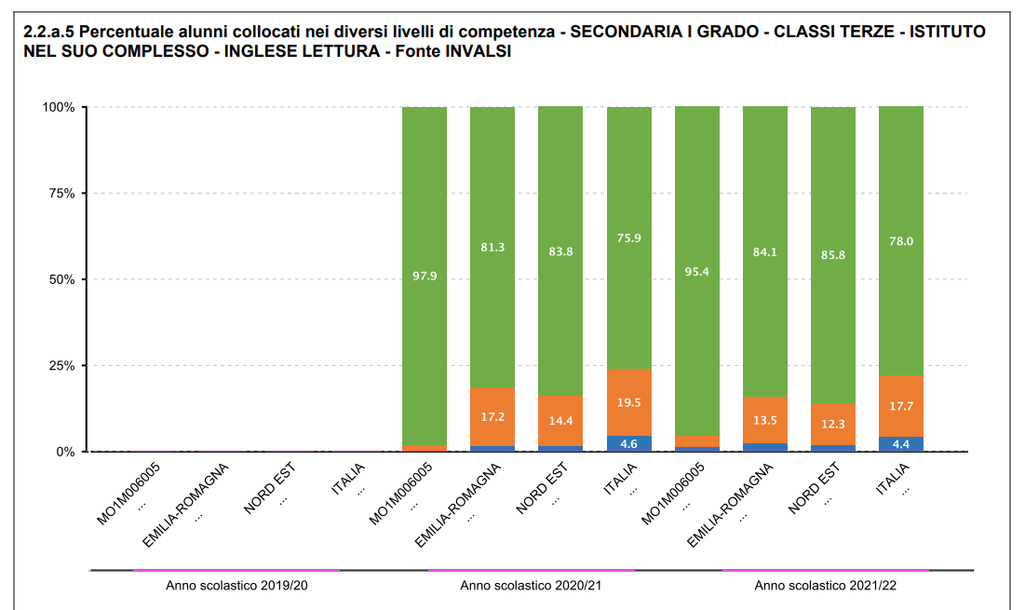
Inglese lettura
Stessa distribuzione dell’ascolto.

